HW1：请用你掌握的工具（如：流程图、泳道图等）描述一个实际的业务流程，注意描述每个活动的要素及流程结构。

患者急诊就医流程图：

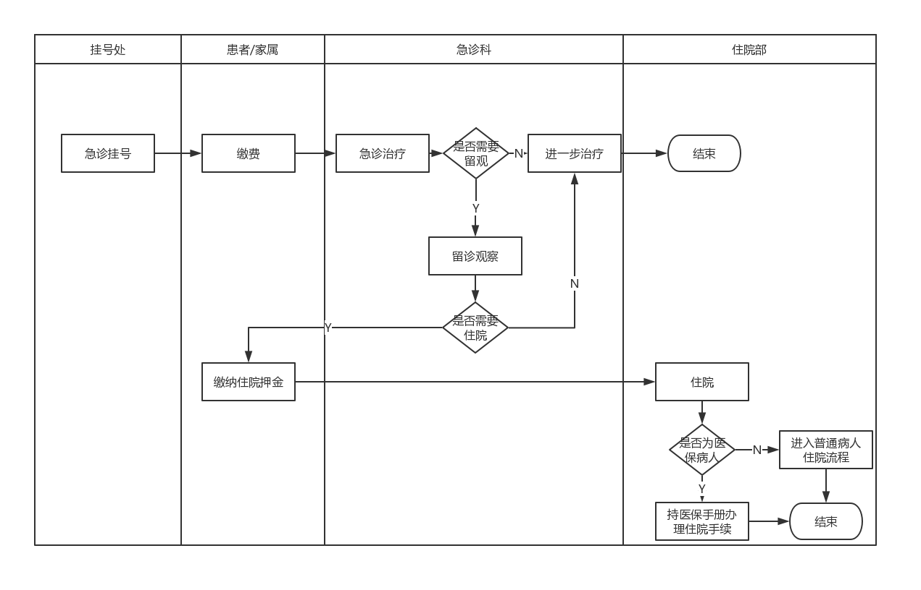

该流程图的主要描述了门诊流程，过程的解释如下：

病人去挂号处挂号，挂号后去相应的门诊室，门诊医生接诊，然后进行一个初步的诊断——是否需要留诊观察，若是不需要留诊观察，则由门诊医生继续进行治疗即可，若是需要，则留诊观察，然后判断是否住院，若是不需要住院，则病人由门诊医生进行进一步治疗，若是需要住院，则病人需要缴纳住院押金，然后会被安排到住院部住院，住院部根据病人是否持有医保，将住院流程分为持有医保办理和普通病人办理两种住院流程，最终，整个门诊流程结束。

流程描述来源：

https://wenku.baidu.com/view/4bd56520a5e9856a561260f4.html